REQUERIMENTO N.________2025
Excelentíssimo Senhor
Presidente da Câmara Municipal, de Sete Lagoas/ MG
O Vereador que a esta subscreve, no uso das prerrogativas que lhe são conferidas pelo Regimento Interno da Câmara Municipal, REQUER, após ouvido o Plenário desta Casa e cumpridos os trâmites legais, seja aprovado o presente REQUERIMENTO PARA QUE SEJA ENVIADA CORRESPONDÊNCIA AO EXMO. SR. PREFEITO JEFERSON DOUGLAS SOARES ESTANISLAU, PARA QUE SOLICITE AO GOVERNO DO ESTADO DE MINAS GERAIS, A IMPLANTAÇÃO DO PROGRAMA FICA VIVO NO MUNICÍPIO DE SETE LAGOAS.
JUSTIFICATIVA
A cidade de Sete Lagoas, tem registrado, nos últimos anos, índices preocupantes de violência, especialmente entre jovens de 12 a 24 anos, público-alvo do Programa Fica Vivo. A escalada de homicídios, aliada à vulnerabilidade social e à falta de acesso a oportunidades qualificadas para a juventude, evidencia a necessidade urgente de ações integradas de prevenção à violência.
O Programa Fica Vivo, consolidado como uma das principais políticas públicas de prevenção à violência letal juvenil em Minas Gerais, atua de forma estratégica na redução dos homicídios, por meio da ocupação positiva do tempo dos jovens, da promoção de atividades culturais, esportivas e profissionalizantes, além da articulação com redes locais de proteção social. Os resultados obtidos em outras cidades, como Belo Horizonte, Ribeirão das Neves e Governador Valadares, demonstram a eficácia do programa na transformação de territórios vulneráveis e na redução dos índices de letalidade juvenil.

A cidade de Sete Lagoas possui perfil demográfico e territorial compatível com os critérios técnicos de implantação do programa, com bairros que concentram índices de criminalidade entre jovens, evasão escolar e desemprego juvenil. A implementação do Fica Vivo contribuirá para a construção de políticas públicas intersetoriais, incluindo o público feminino e masculino fortalecendo a atuação do Estado em parceria com a sociedade civil e consolidando uma cultura de paz e cidadania entre os jovens sete-lagoanos.
Diante desse cenário, justifica-se a inclusão de Sete Lagoas como território prioritário para a expansão do Programa Fica Vivo, como forma de prevenir a violência, salvar vidas e promover a inclusão social da juventude mais vulnerável.
Sete Lagoas, MG, 20 de maio de 2025.
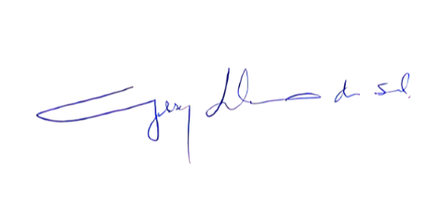
GILSON LIBOREIRO DA SILVA
VEREADOR

